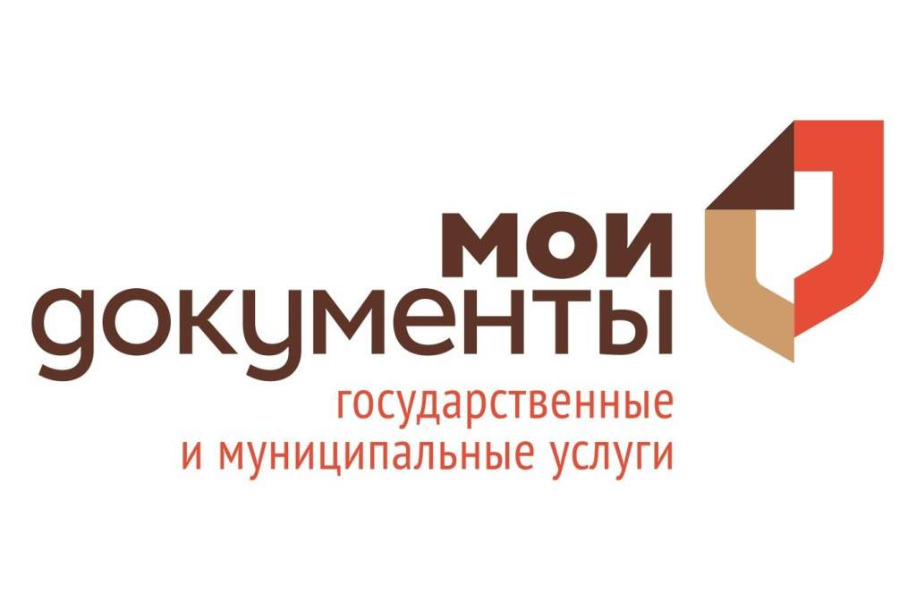
Список адресов офисов МФЦ
г.Екатеринбург
Екатеринбург Дублер Сибирского тракта, стр. 2 (МФЦ)

Екатеринбург пр-кт Академика Сахарова, 45 (МФЦ)

Екатеринбург пр-т Космонавтов, 108 д (МФЦ)

Екатеринбург ул. Бориса Ельцина, 3 (МФЦ)

Екатеринбург ул. Героев России, 2 (МФЦ)

Екатеринбург ул. Готвальда, 6/4 (МФЦ)

Екатеринбург ул. Громова, 145 (МФЦ)

Екатеринбург ул. Металлургов, стр. 87 (МФЦ)

Екатеринбург ул. Победы, 14А (МФЦ)

Екатеринбург ул. Рощинская, 21 (МФЦ)

Екатеринбург ул. Техническая, 63 (МФЦ)

Екатеринбург ул. Учителей, 2Б (МФЦ)

